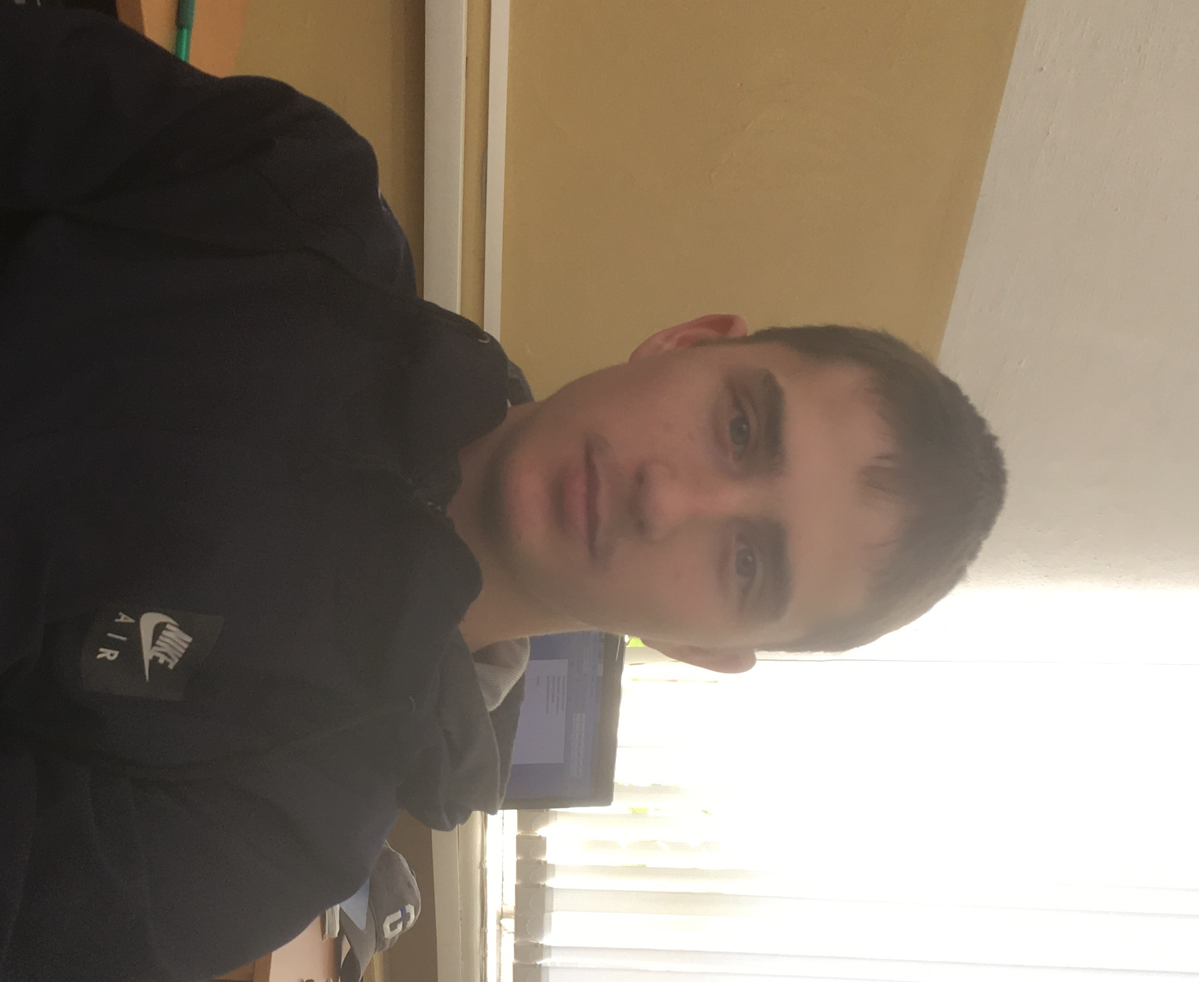Персональные данные выпускника

Ф.И.О: Утешев Никита Сергеевич
Дата рождения: 21.11.2000
Город: Свердловская область, г. Богданович
Телефон: 89090066237
Адрес эл. почты: nik.uteshev@mail.ru
Учебное заведение: ГБПОУ «Богдановичский политехникум»
Специализация: «Электромонтер по
ремонту и обслуживанию электрооборудования» (по отраслям)
Участие:
- Грамота ГБПОУ СО «Богдановичский политехникум» за отличную учебу и активную жизненную позицию;
- Грамота ГБПОУ СО «Богдановичский политехникум» за достигнутые успехи в учебе;
- Грамота ГБПОУ СО «Богдановичский политехникум» за 2 место в соревнованиях по стрельбе из пневматической винтовки.

Тип деятельности, которым вы хотели бы заниматься:
Работать с дальнейшим ростом по карьерной лестнице.
Хобби:
Люблю слушать музыку, занимаюсь спортом.

Жизненное кредо:
Ничто не истинно, все дозволено.
